Construction | base du dessin technique  Perspective | Rappel
 |  | 1/2

La réalisation d'un système nécessite des compétences variées, telles celles des concepteurs, des fabricants, des commerciaux, des utilisateurs.
Un langage commun permet une communication entre ces intervenants : Le dessin technique.
La plupart du temps les formes des pièces réalisées dans les systèmes font appels à des formes de volumes connus.

- Vocabulaire des volumes élémentaires :
Se sont des volumes que l'on peut classer par familles
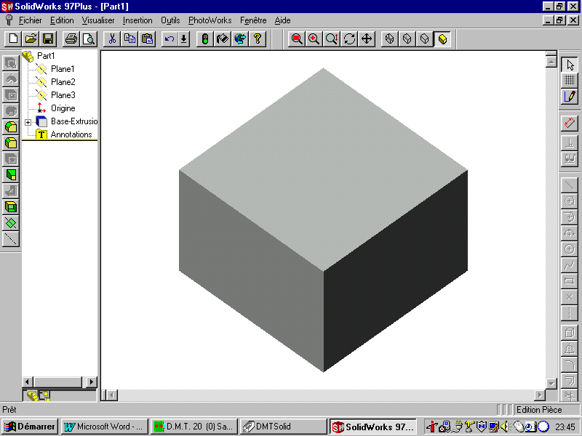
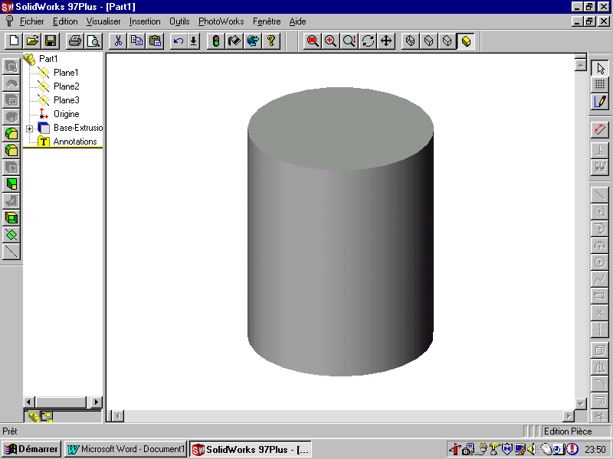
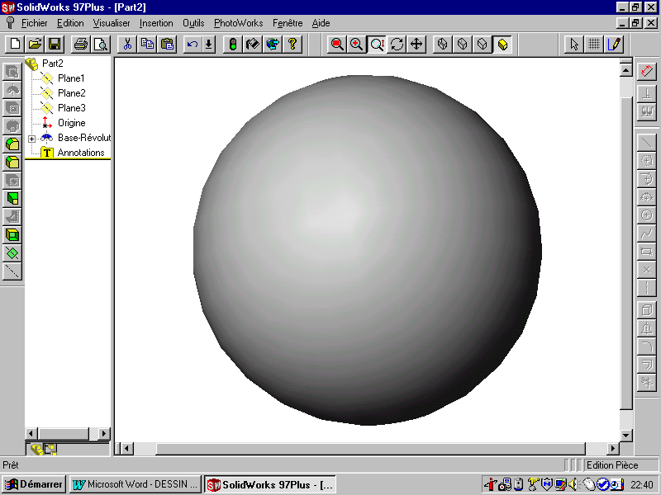
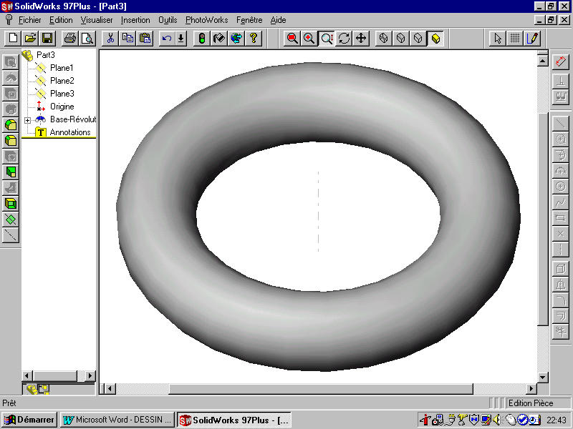
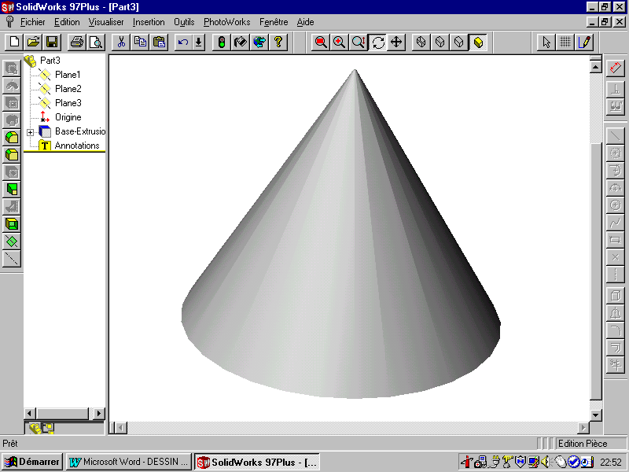
Volume :………………………………………………… Volume : …………………………………………………
Surfaces :…………………………………………… Surface : ………………………………………………

Volume :……………………………………………… Volume : ………………………………………………
Surfaces :…………………………………………. Surfaces : …………………………………………

Volume : ………………………………………………
Surface : ……………………………………………

En les positionnant dans l'espace et en les assemblent ou en les soustrayant on peut construire des volumes complexes

- Les perspectives

Attention : Les traits de l'esquisse sont effacés

Un cube de 40mm de coté en:

Perspective CAVALIÈRE Perspective ISOMÉTRIQUE
c
c

b
b

a
a

Remarques:longueurs a et b conservées Remarques: longueurs a=b=c
mais déformées
c est déformée a’=0,82 * dimension réelle
c’ = 0,5*c pour α=45° α=30° β=120°

Construction | base du dessin technique | Rappel
 |  | 2/2

3) Exercice :

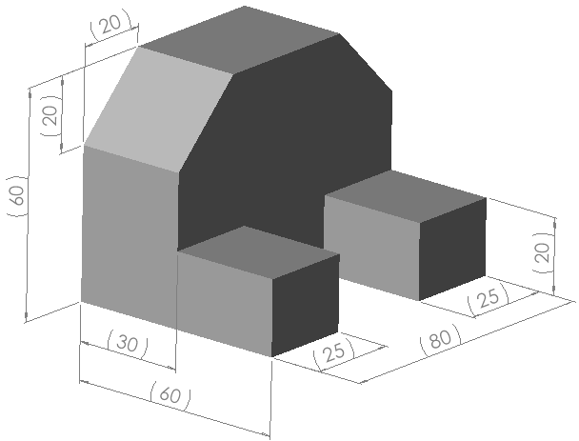

Travail à faire :

1) Dessiner sur une feuille A4 à l’échelle 1/1 avec les arrêtes cachées et la mise en page:
- Le cadre
- Le cartouche
- La vue de face indiquée par le signe :
- La vue de dessus
- La vue de dessous
- La vue de droite

Prendre la feuille en portrait.
(Calculer la mise en page au dos de la feuille en expliquant vos calculs)
(Rappel : format A4=297*210)

2) Sur une autre feuille A4, dessiner la pièce à l’échelle 1/1 en perspective cavalière.

